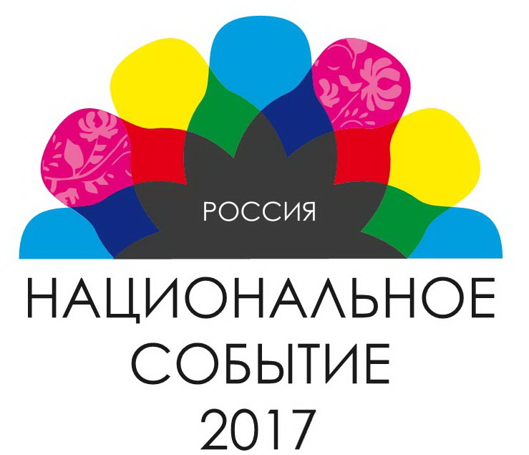
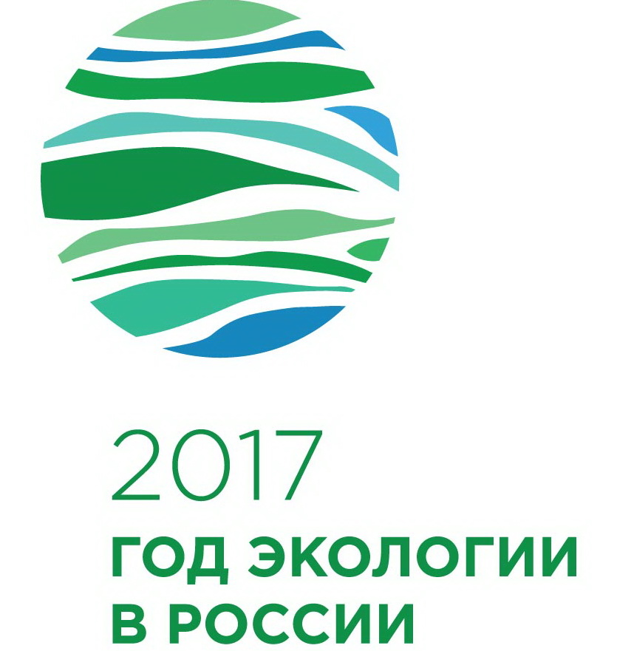

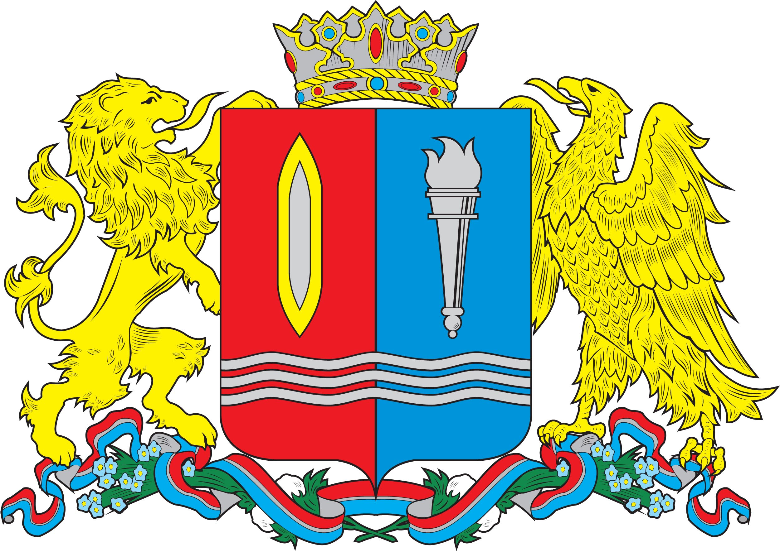
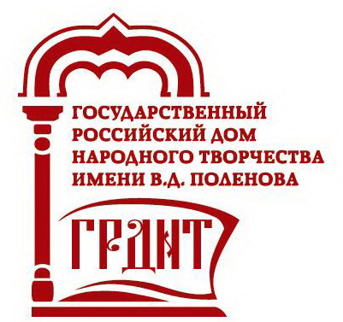
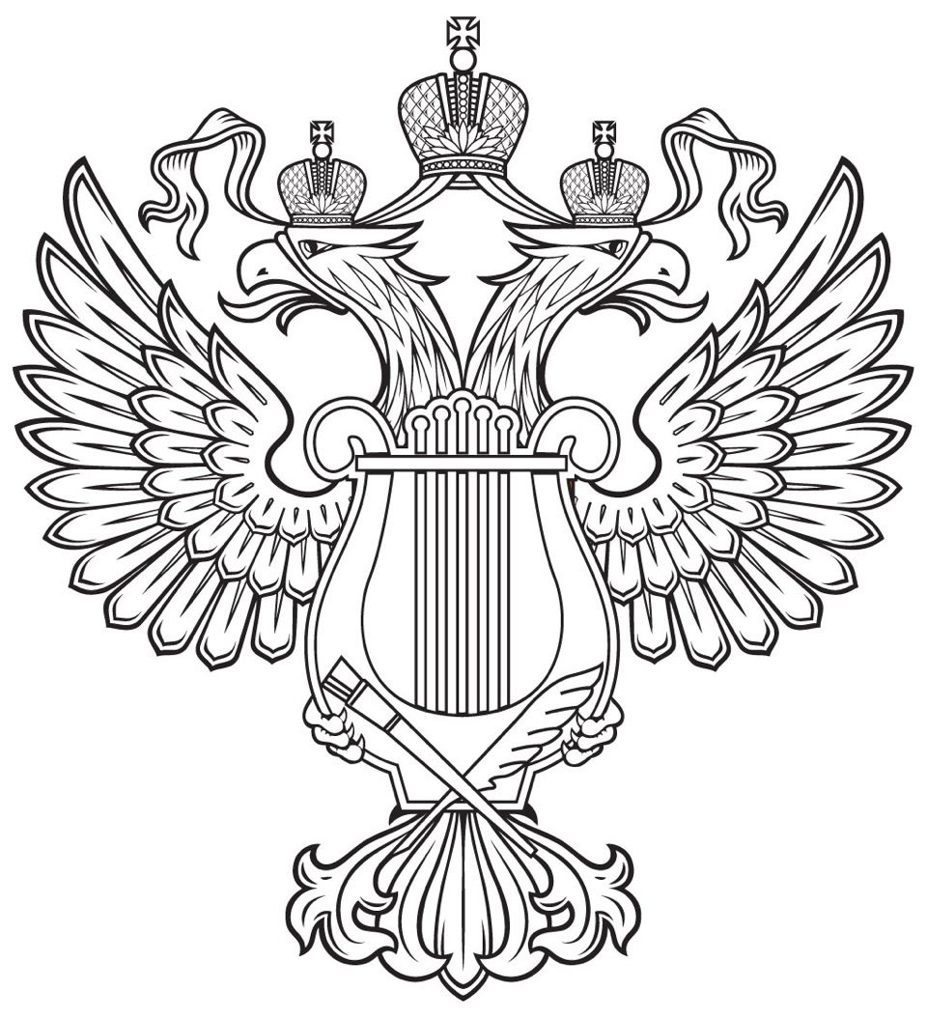
МИНИСТЕРСТВО КУЛЬТУРЫ РОССИЙСКОЙ ФЕДЕРАЦИИ
ПРАВИТЕЛЬСТВО ИВАНОВСКОЙ ОБЛАСТИ
ГОСУДАРСТВЕННЫЙ РОССИЙСКИЙ ДОМ НАРОДНОГО ТВОРЧЕСТВА ИМЕНИ В.Д. ПОЛЕНОВА
ДЕПАРТАМЕНТ КУЛЬТУРЫ И ТУРИЗМА ИВАНОВСКОЙ ОБЛАСТИ
ОБЛАСТНОЙ КООРДИНАЦИОННО-МЕТОДИЧЕСКИЙ ЦЕНТР КУЛЬТУРЫ И ТВОРЧЕСТВА

Заявка на участие в культурно-экскурсионных мероприятиях
XI Всероссийского фестиваля декоративного искусства «Лоскутная мозаика России»
(г. Иваново, 13-16 июля 2017 г.)
ФИО ____________________________________________________________________________________________________
Регион, контактный тел., е-мейл ___________________________________________________________________________
Наименование мероприятия | Время проведения | Стоимость,  руб. (1 чел) | Отметка  участия
Регистрация участников фестиваля (ОКМЦКТ) 13 – 15 июля 2017 г. | 09:00 – 10:00 | -
13 июля (четверг)
Организационное собрание (зрительный зал ОКМЦКТ) | 10:00 – 11:00 | -
Организованный выезд в г. Фурманов, осмотр экспозиций в галерее им. Трубникова (выезд на автобусе от ОКМЦКТ) | 11:00 – 13:30 | -
Обед. (Доставка автобусом до ресторана «Шеш-Беш» и обратно, обед участники оплачивают самостоятельно) | 13:30 – 14:30 | 200-300
Организованный осмотр экспозиций в выставочных залах Художественного музея и Союза художников города Иваново (отправка на автобусах от ОКМЦКТ и от ресторана «Шеш-Беш» Серебряный город) | 14:30 – 16:30 | -
Мастер-классы. Творческие встречи с художниками и мастерами декоративно-прикладного жанра. Лоскутное чаепитие (фойе 2 и 3 этажей, ОКМЦКТ) | 17:00 – 20:00 | -
14 июля (пятница)
Организованный осмотр экспозиций в г. Родники с посещением выставочного зала Родниковского туристического центра и в г. Шуя с посещением музея им. М.В. Фрунзе, с обедом в Гранд-отеле г. Шуя (выезд на автобусе от ОКМЦКТ. Обед участниками оплачивается отдельно) | 10:00 – 16:00 | -
Посещение выставочного зала ОКМЦКТ. Мастер-классы. Лоскутное чаепитие. Творческие встречи с художниками и мастерами декоративно-прикладного жанра и членами жюри фестиваля. | 16:00 – 21:00 | -
15 июля (суббота)
Выезд в г. Плёс на XII Российский фестиваль моды «Плёс на Волге. Льняная палитра». Посещение Петровской ярмарки. Участие в торжественном открытии фестиваля, показе коллекций моделей одежды «Национальный стиль в современном костюме» (выезд на автобусе от ОКМЦКТ) | 10:00 – 14:00 | 300
Отправление в г. Иваново (из города Плёс) | 14:00 – 15:00 | -
Посещение «Большой лоскутной ярмарки» в Парке Степанова | 15:00 – 16:00 | -
Обед. Для участников фестиваля в парке организовано выездное питание от ресторана «Шеш-Беш» с 13-00 до 17-00 | 12:00 – 18:00 | 200-300
Церемония награждения победителей фестиваля на центральной сцене в Парке им. Степанова | 16:00 – 18:00 | -
Организованный выезд в ОКМЦКТ (от Парка им. Степанова) | 18:00 – 19:00 | -
Лоскутный бал. Торжественный фуршет. Концертная программа (ОКМЦКТ) | 19:00 – 22:00 | 350
16 июля (воскресенье)
Посещение Текстильного центра «РИО» г. Иваново.  Каждый участник получает от Генерального спонсора «РИО» - Карту лучшего друга РИО в подарок.  Доставка автобусом от ОКМЦКТ и гостиницы «Турист».  Выезд в 09:00, возвращение в 14:00 | 09:00 – 14:00 | -
Выдача экспонатов выставки в ОКМЦКТ | 13:00 – 18:00 | -
Бронирование гостиниц | Дата и время заезда | Дата и время выезда
Партнёр фестиваля гостиница «ТУРИСТ» скидка участникам 10%
Возможно размещение в других гостиницах:
Гостиница в ТЦ «РИО»
Гостиница «Вознесенская»
Гостиница «Иваново»
Отель «Шеддок»
Питание. Для всех участников фестиваля ресторан «Шеш-Беш» (в «Серебряном городе») предлагает скидку по основному меню до 20%.
Бизнес-ланчи по цене от 200 до 300 рублей с 12 до 16 часов. На обеды до ресторана «Шеш-Беш» будет организована доставка автобусом.
Заявку на участие в мероприятиях фестиваля «Лоскутная мозаика России» выслать на эл.почту: ivanovo-okmckt@mail.ru или по тел./факс: 8 (4932) 58-99-48, 34-52-80 до «1» июля 2017 г.

